第1回漢詩「楓橋夜泊」臨書展実施要項

多摩川上流・青梅市沢井、鵜の瀬渓谷に建つ日本寒山寺の漢詩「楓橋夜泊」を碑文のまま臨書、あるいはそのうち１０文字を楷書で書く大会を開催します。碑文は、本家の中国・江蘇省の寒山寺にあるものと同じです。臨書は書を学ぶ人の基本。その上で、教育漢字で育つ小学生に向けて10文字を書文協会長・大平恵理が揮毫します。書の学びの弾みとして、また、同文の隣国、中国への理解を深めるきっかけになれば幸いです。

主催 一般社団法人日本書字文化協会

後援 青梅市（東京）日本中国友好協会
中国書法学院
蘇州・寒山寺
中国国立南京芸術学院
蘇州呉昌碩研究会

応 募 締 切 平成27年3月31日

応募資格 幼児～一般

部 門
部門 | 文字数 | 用紙 | 課 題 | 手 本
臨  書  の  部 | 漢詩全文 | 半切  または  八ﾂ切 | 「楓橋夜泊」参考 字体は変わります  月落烏啼霜満天  江楓漁火對（対）愁眠  姑蘇城外寒山寺  夜半鐘聲（声）到客船  唐代の詩人張継作「楓橋夜泊」  寒山寺碑文 書は清末の書家、ゆ越 | 手本は、書文協ホームページにて発表。  ＊臨書の部は拓本  ＊楷書書写の部は大平恵理揮毫の参考手本  ＊希望者には送付予定  （拓本は縮小したもの）
 | 起承転結4句のうち1句
楷  書  書  写  の  部 | １ 字 | 半紙  または  八ﾂ切 | 月 満 天 漁 火 城 外  （この中から1文字）
 | ２ 字 |  | 漁 火
 | ３ 字 |  | 寒山寺

出品料 出品点数が5点以上の場合、合計金額より、作品整理・送付代等として20％割引をいたします。賞状賞品等は代表者に送付いたします。

 | 出品料（１点につき）
 | 臨書の部 | 楷書書写の部
幼児～中学生 | 700円 | 500円
高校生以上 | 1,000円 | 700円

出品の仕方 ①出品票に必要事項を記入し、作品右下に貼る（複数出品可）
②応募用紙と部門別出品明細表を添付
③出品料振込後、下記作品送付先に送る
作 品 送 付 先 一般社団法人 日本書字文化協会
〒164‐0001 東京都中野区中野2－13－26 第一岡ビル3階
TEL 03-6304-8212 FAX 03-6304-8213
E-mail info@syobunkyo.org
振 込 先 金融機関名 ゆうちょ銀行
口座名義 一般社団法人 日本書字文化協会
口座番号 ００１３０－１－７２８１１３
審査 書文協中央審査委員会
賞 大賞（臨書の部から）、中央審査委員会賞、青梅市日本中国友好協会会長賞、日本書字文化協会会長賞ほか、蘇州・寒山寺賞、特別賞として日本寒山寺杯を予定
全員に賞状をお渡しします。
審査結果 書文協機関紙 平成27年５月号、ホームページで発表 園・学校在籍者の上位入賞者は、園・学校にお知らせし顕彰をお願いします。
展示 ６月９日～６月１４日
（優秀作品） 澤乃井ガーデンギャラリー
（〒198-0172 東京都青梅市沢井2-770）
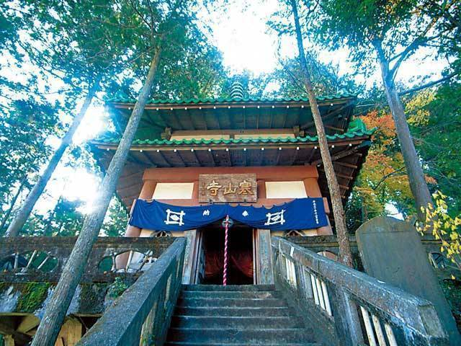

日本寒山寺

拓 本
張継作「楓橋夜泊」
書はゆ越

